**新 书 推 荐**

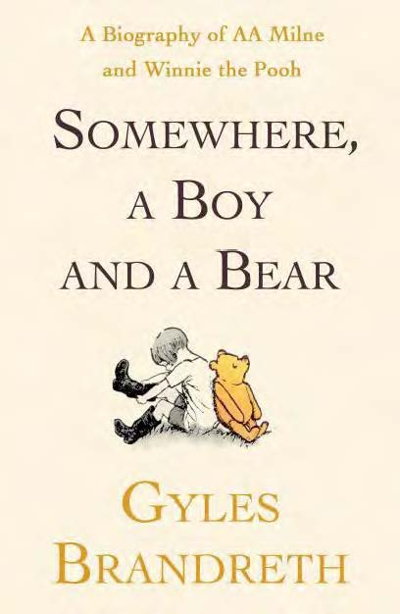**中文书名：《百年维尼：小熊维尼背后的故事》**

**英文书名：SOMEWHERE, A BOY AND A BEAR**

**作 者：Gyles Brandreth**

**出 版 社：Michael Joseph**

**代理公司：Penguin UK/ANA/Jessica**

**页 数：320页**

**出版时间：2025年9月**

**代理地区：中国大陆、台湾**

**审读资料：电子稿**

**类 型：大众文化**

**内容简介：**

**在格雷斯·布兰德雷斯的这本新书中，他深入探究了“小熊维尼”形成的现象级影响与魅力，同时讲述了维尼之父A·A·米尔恩精彩的传奇人生——他不仅是剧作家、犯罪小说作家、诗人，还是一位时评作家和幽默大师。**

这是一本关于小熊维尼的书——讲述他是如何诞生的，以及他在百年来的成长与变化，并揭秘那套独特的“维尼哲学”的精髓，以及他为何能够风靡全球、收获无数喜爱。

同时，这也是一个不同寻常的家族三代人的私密故事，引人入胜又充满波折。他们曾因小熊维尼而获得声名与财富，却长期对这一切嗤之以鼻。直到多年以后，他们终于发现，维尼带来的不仅有财富和名气，更给他们带去了和谐，这才是最珍贵的。

**作者简介：**

**格雷斯·布兰德雷斯（Gyles Brandreth）**，英国作家、电视播音员，曾任英国政府党鞭和议员。他著作颇丰，其中包括畅销诗集*Dancing by the Light of the Moon*以及讲解英语拼写和标点的国际畅销书*Have You Eaten Grandma?*。20 世纪 80 年代，格雷斯创作了有关于米尔恩一家的戏剧*Now We Are Sixty*，在此期间，他结识了现实生活中真正的克里斯托弗·罗宾（Christopher Robin）及其妻子莱斯利（Lesley），并由此开始了解克里斯托弗·罗宾与其父亲之间那段复杂的往事。

**感谢您的阅读！**

**请将反馈信息发至：版权负责人**

**Email**：[**Rights@nurnberg.com.cn**](mailto:Rights@nurnberg.com.cn)

安德鲁·纳伯格联合国际有限公司北京代表处

北京市海淀区中关村大街甲59号中国人民大学文化大厦1705室, 邮编：100872

电话：010-82504106, 传真：010-82504200

公司网址：[http://www.nurnberg.com.cn](http://www.nurnberg.com.cn/)

书目下载：<http://www.nurnberg.com.cn/booklist_zh/list.aspx>

书讯浏览：<http://www.nurnberg.com.cn/book/book.aspx>

视频推荐：<http://www.nurnberg.com.cn/video/video.aspx>

豆瓣小站：<http://site.douban.com/110577/>

新浪微博：[安德鲁纳伯格公司的微博_微博 (weibo.com)](https://weibo.com/1877653117/profile?topnav=1&wvr=6)

微信订阅号：ANABJ2002

